

REQUERIMENTO Nº _____/2019

Exmo. Sr. Presidente,
Exmo. Srs. Vereadores,
O Vereador MILTON MARTINS, requer, A TÍTULO DE FISCALIZAÇÃO, que ouvida a casa e após os trâmites regimentais, seja enviada correspondência à Secretaria de Obras, para que mova ações no sentido de que seja construída uma rotatória na Avenida Perimetral no cruzamento que liga aos bairros Montreal, Primavera, Nova cidade, e saída para rotatória da Santa Juliana.
Ressalta a importância de que seja construída a rotatória no local indicado como medida de evitar acidentes e melhor fruição do trânsito.
Sala das sessões, 19 de agosto de 2019.
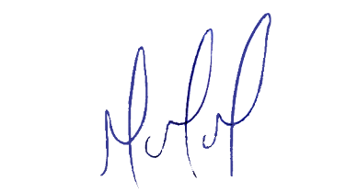
MILTON MARTINS
VEREADOR

JUSTIFICATIVA:

Tal pedido visa fazer cumprir a função fiscalizadora do Vereador, assegurado pelo Regimento Interno desta Casa de Leis e pela Lei Orgânica Municipal.

